**Задание 5**

**Анализ сценария занятия**

*Проведите анализ сценария образовательной ситуации для средней группы на соответствие дидактическим принципам деятельностного метода (схема анализа в приложении).*

Ф.И.О. педагога____________________________________________

Дошкольная организация____________________________________

Должность________________________________________________

**Занятие 23**

**Тема:** ПЛАН (КАРТА ПУТЕШЕСТВИЙ)

**Цель:**

1) формировать умение ориентироваться по элементарному плану, правильно определять взаимное расположение предметов в пространстве;

2) формировать опыт самостоятельного преодоления затруднения под руководством воспитателя (на основе рефлексивного метода);

3) закреплять умение определять и называть и свойства предметов, геометрические и пространственные представления;

4) тренировать мыслительные операции анализ, сравнение и обобщение, развивать внимание, речь, вариативное и логическое мышление, фантазию, воображение, творческие способности.

**Материалы к занятию:**

*Демонстрационный:* план пути к домику лисы (карта путешествий), карточки с разным расположением предметов, карточки с изображением предметов различной формы.

*Раздаточный:* планы на каждого ребенка, карандаши.

**Ход занятия:**

***1. Введение в ситуацию.***

*Дидактические задачи:* актуализировать знания детей о театре, мотивировать их на включение в игровую деятельность.

Дети собираются около воспитателя. Воспитатель спрашивает детей, ходили ли они в театр.

* Что вам больше всего понравилось в театре?

Воспитатель предлагает детям снова отправиться туда.

− Что нужно сделать, прежде всего? (Купить билет.)

***2. Актуализация знаний.***

2.1. Игра «Покупка билета».

*Дидактические задачи:* актуализировать знания детей о театре, умение ориентироваться в пространстве, тренировать мыслительные операции, развивать внимание, речь.

Дети подходят к «кассе».

* Что нужно сделать, чтобы купить билет, если людей около кассы много? (Встать в очередь.)



Дети встают друг за другом и воспитатель («кассир») продает им билеты.

Воспитатель рассказывает, что, купив билет, надо внимательно его рассмотреть, определить, что находится *слева* от елки, *справа* от нее, *над* ней и *под* ней, а затем найти место, на котором находится точно такая же картинка.

* Куда надо пройти с билетами? (В зрительный зал.)

Стулья в «зрительном зале» расставлены по рядам, в каждом из которых по 5 мест. На каждом месте лежит такая же карточка, какая есть у одного из детей.

Задание проверяется индивидуально у каждого ребенка, при этом воспитатель просит ребенка рассказать, что находится справа (слева) от елки, над ней или под ней. Билеты у детей надо забрать.

* Знаете ли вы, как надо вести себя в театре?
* Как вы думаете, почему нельзя шуметь, разговаривать во время спектакля?
* Можно ли опаздывать к началу спектакля?

***3. Затруднение в ситуации.***

*Дидактические задачи:*

1) создать мотивационную ситуацию для формирования представлений о плане-карте,

2) формировать опыт под руководством воспитателя фиксации затруднения и понимания его причины;

3) тренировать мыслительные операции анализ и сравнение, закреплять умение детей ориентироваться в пространстве.

После того, как все расселись по своим местам, начинается «спектакль»: воспитатель рассказывает сказку (можно использовать игрушки, куклы би-ба-бо).

* Жили-были Заяц и Лиса. Надоело им ссориться, решили они жить дружно. Пригласила Лиса Зайца в гости.
* А где ты живешь? – спрашивает Заяц.
* Сначала надо идти прямо до цветочной поляны, потом повернуть направо и идти до одинокой елки, потом повернуть налево, дойти до гриба, повернуть еще раз налево – тут и мой дом! Запомнил?

Расстроился Заяц, потому что ничего запомнить не смог.

Воспитатель предлагает детям помочь Зайцу и еще раз рассказать ему, как дойти до домика Лисы. Возникает затруднение, так как дети не могут повторить рассказ Лисы.

− Смогли ли вы помочь Зайцу? (Нет, не смогли.)

− Почему не смогли? (Потому что не запомнили рассказа Лисы.)

***4. Открытие нового знания.***

*Дидактические задачи:*

1) формировать представление о плане-карте и умение ориентироваться по нему;

2) формировать опыт самостоятельного открытия нового знания и эмоционального переживания радости открытия;

3) тренировать мыслительные операции анализ, сравнение и обобщение, развивать речь, логическое мышление, инициативность, творческие способности.

* Что же нужно сделать для того, чтобы Заяц все же смог добраться до домика Лисы?

Выслушиваются все предложения детей. Воспитатель старается вовлечь в обсуждение всех детей, в том числе и тех, кто еще не имеет опыта придумывания и публичного представления собственных вариантов.

Если дети не предложат сами нарисовать нужный путь, можно их спросить:

− Вспомните, как мама и папа объясняли кому-нибудь, как добраться до нужного места, и при этом что-то рисовали?

После того как дети припоминают такие ситуации, воспитатель говорит им, что для того, чтобы было проще найти нужное место, люди придумали **план**, на котором рисуют улицы, дома, деревья – все то, что поможет отыскать это место.

Лиса тоже нарисовала план.

Воспитатель выставляет план на фланелеграфе:

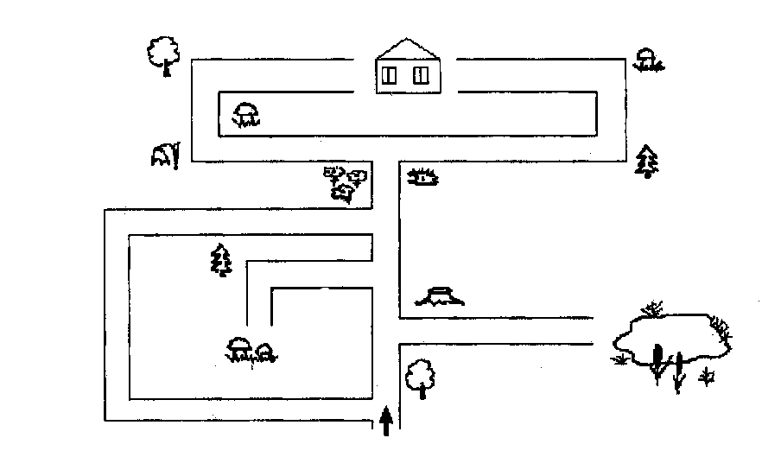– Что нарисовано на плане?

Кто-либо из детей подходит к плану и показывает дорогу, домик Лисы, цветочную полянку, пруд и т.д.

Воспитатель предлагает детям с помощью плана добраться вместе с Зайцем до домика Лисы.

«Идти» помогает воспитатель, задавая при необходимости наводящие вопросы. Однако ответ ребенка будет более самостоятельным, если с самого начала пояснить ему, *чтó он должен сказать*, а именно:мимо чего идет, что находится справа, что – слева, в какую сторону надо поворачивать. При этом рассказ ребенка может несколько отличаться от текста, который был сказан воспитателем первоначально – важно лишь, чтобы путь до домика Лисы был указан правильно.

* Иду прямо, прохожу мимо березки (она у меня справа), иду дальше, прохожу мимо пенька (тоже справа), дохожу до цветочного поля (оно слева), поворачиваю направо около ежа, иду до елки и т.д.

Воспитатель хвалит детей за то, что они сумели помочь Зайцу, и делает ***вывод***: *для того чтобы найти дорогу по плану, надо внимательно смотреть, что находится справа и слева, куда нужно поворачивать на пути к цели.*

***5. Включение нового знания в систему знаний.***

5.1. Игра «Деление на пары».

*Дидактические задачи:*

1) закреплять умение распознавать изученные геометрические фигуры в предметах окружающего мира;

2) тренировать мыслительные операции анализ, сравнение и обобщение, развивать внимание, речь, коммуникативные навыки.

Лиса и Заяц благодарят детей и приглашают их пойти за грибами. Идти придется парами, чтобы не заблудиться.

Для деления на пары каждый ребенок берет одну карточку, на которой нарисован какой-либо предмет, и ищет человека, у которого на карточке предмет, имеющий такую же форму, например: на одной карточке большой красный мяч, а на другой – маленький синий клубок ниток и т.п.

После того как дети разобьются на пары, воспитатель задает им вопрос:

* Какой формы ваши предметы?

5.2. Игра «За грибами».

*Дидактические задачи:* закреплять умение ориентироваться по плану, тренировать мыслительные операции анализ и сравнение, развивать внимание, речь, вариативность мышления.

Дети по два человека садятся за столы, на которых находятся одинаковые планы и карандаши.

* Нарисуйте дорожку от домика к грибному месту.

Дети самостоятельно рисуют линию внутри дорожки, изображенной на плане.

Затем дети идут к цветочной поляне (2 варианта пути), а потом – к озеру.

5.3. Игра «На озере».

*Дидактические задачи:* организовать активный отдых детей, развивать фантазию.

Лиса и Заяц предлагают детям поплавать в озере. Дети ложатся на живот, прогибаются в пояснице, разводят руками по воздуху – плывут.

***6. Осмысление.***

*Дидактические задачи:* восстановить в памяти детей то, что они делали на занятии, создать ситуацию успеха.

Дети собираются около воспитателя.

− Где вы сегодня побывали?

– Кому вы помогли?

– Что было трудно?

Воспитатель хвалит детей и говорит о том, что они смогли помочь Зайцу добраться до домика Лисы, смогли набрать грибов, поплавать в озере, потому что научились пользоваться планом.

**Приложение.**

Схема анализа соответствия образовательного процесса

дидактическим принципам деятельностного метода

|  |  |
| --- | --- |
| **Принцип** | **Обратить внимание на:** |
| ***Психологической комфортности*** | * Стиль общения взрослого с детьми (*авторитарный, демократический, попустительский*). * Занятую педагогом позицию, исполняемую роль (*партнер, помощник, организатор, контролер, учитель и др*.). * Опору на личностные мотивы, эмоциональную сферу и познавательный интерес детей. * Соблюдение закономерностей чередования видов деятельности. * Расположение детей в пространстве, возможность свободного перемещения. * Гибкость в организации образовательного процесса (*коррекция форм и объемов работы в соответствии с интересами, потребностями и самочувствием детей*). * Обеспечение ситуации успеха для каждого ребенка. * Эмоциональную атмосферу в группе. * Наличие у воспитанников собственной цели в осуществляемой деятельности. * Соответствие выбранных методов, форм, приемов работы возрасту детей, сюжету образовательной ситуации и «детской» цели. * Поддержание у детей интереса к деятельности в течение всей образовательной ситуации. * Отсутствие у детей страха перед ошибкой или неверным ответом. * Разнообразие материалов (в т.ч. демонстрационных и раздаточных), учитывающих возрастные особенности, интересы детей, обеспечивающих индивидуализацию работы и комплексный подход к рассматриваемому явлению или объекту. |
| ***Деятельности*** | * Оптимальное соотношение деятельностных (*проблемные вопросы, эвристическая беседа, побуждающий диалог, экспериментирование, моделирование, проекты и др.*) и репродуктивных (*рассказ, объяснение, показ и др*.) приемов и методов активизации детей. * Степень осознания и принятия детьми цели деятельности, вовлеченности в процесс «открытия». * Степень активности детей, осмысленности отношения к деятельности. * Преобладающая форма общения с детьми (монологическая, диалогическая). * Степень самостоятельности детей в постановке цели деятельности, учебной задачи, реализации поставленной цели. |
| ***Мини макса*** | * Соответствие уровня сложности заданий возможностям детей. * Учет индивидуальных особенностей детей при подборе содержания, форм поддержки и стимулирования поисковой и творческой деятельности. |
| ***Целостности*** | * Осуществление интеграции (различных видов деятельности, форм работы с детьми, содержания образовательных областей). * Опора при «открытии» нового знания на жизненный опыт детей, имеющиеся у них знания и умения из различных образовательных областей. |
| ***Вариатив ности*** | * Возможность самостоятельного выбора детьми материалов, видов активности, способа действия, участников совместной деятельности и общения. * Использование заданий, имеющих несколько вариантов решения (с учетом программных задач). * Поощрение и поддержка детей в выдвижении разных гипотез, нахождении и применении различных вариантов решения задач и проблем (в соответствии с возрастом). |
| ***Творчества*** | * Использование различных форм сотворчества детей и взрослых, заданий творческого характера. * Стимулирование и поощрение инициативности и самостоятельности детей в индивидуальной и коллективной деятельности по созданию чего-то нового (в т.ч. новых способов действий). |
| ***Непрерывности*** | * Отсутствие разного рода разрывов в образовательном процессе (выдержанность сюжетной линии на протяжении всей образовательной ситуации, наличие логической связи между ее этапами, формами работы, сохранение целевых ориентиров («детской» и «взрослой» целей), мотивации и осмысленного отношения к деятельности на каждом этапе). * Системность и последовательность используемого содержания. * Использование педагогом методов, технологий, содержания, обеспечивающих преемственность с начальным уровнем образования (с учетом специфики дошкольного возраста и задач дошкольного образования). |

***Пояснение.*** Данная схема предназначена для анализа и самоанализа образовательного процесса на соответствие дидактическим принципам деятельностного метода. Многие из приведенных выше параметров можно оценить лишь в процессе наблюдения за взаимодействием педагога с детьми.

Однако для успешного решения образовательных задач, лежащих в основе системно-деятельностного подхода, уже на этапе проектирования образовательного процесса необходимо максимально *предусмотреть* возможность реализации всех принципов деятельностного метода: продумать виды деятельности, расположение детей в пространстве, характер вопросов беседы, способы активизации, поощрения детей и т.д.

Провести анализ сценария образовательной ситуации на соответствие дидактическим принципам деятельностного метода – это значит определить, предусматривает ли сценарий реализацию принципов, дает ли возможность педагогу организовать образовательный процесс деятельностного типа, и аргументировать свое мнение (выделить методы и приемы, предполагающие реализацию каждого из принципов, либо противоречащие им, затрудняющие их реализацию).

Каждый педагог на этот счет может иметь свое собственное, возможно, не совпадающее с другими мнение. Поэтому данное задание лучше выполнять совместно с коллегами, в таких формах педагогического общения, как дискуссия, круглый стол, дебаты и пр., где у участников диалога будет возможность спорить, обсуждать, убеждать, обмениваться опытом и т.д.